**Modelo relacional y normalización de base de datos**

**Las 12 Reglas de Codd** Edgar F. Codd, creador del modelo relacional, estableció 12 reglas que una base de datos debe cumplir para ser considerada completamente relacional. Estas reglas son:

1. **Regla de la Información:** Toda la información debe almacenarse en tablas.
2. **Regla de Acceso Garantizado:** Cada dato debe ser accesible mediante una combinación de nombre de tabla, clave primaria y nombre de columna.
3. **Tratamiento Sistemático de Valores Nulos:** Los valores nulos deben ser soportados de manera uniforme.
4. **Catálogo Dinámico en el Nivel Lógico:** La estructura de la base de datos debe estar almacenada y accesible como datos comunes.
5. **Regla de la Subdivisión de Datos:** Los datos pueden manipularse a nivel de conjuntos y no solo de registros individuales.
6. **Regla de la Actualización de Vistas:** Todas las vistas teóricamente actualizables deben poder actualizarse mediante el sistema.
7. **Inserción, Actualización y Eliminación de Altos Niveles:** La manipulación de datos debe ser posible sin necesidad de manipular registros individuales.
8. **Independencia Física de los Datos:** Los cambios en el almacenamiento físico no deben afectar la estructura lógica.
9. **Independencia Lógica de los Datos:** Los cambios en la estructura lógica no deben afectar las aplicaciones existentes.
10. **Independencia de la Integridad:** Las reglas de integridad deben estar almacenadas en la base de datos y no en los programas de aplicación.
11. **Independencia de la Distribución:** Una base de datos distribuida debe comportarse como una base centralizada para el usuario.
12. **Regla de No Subversión:** No debe existir un mecanismo inferior al lenguaje relacional que permita manipular los datos sin respetar las reglas anteriores.

**Normalización de Base de Datos** La normalización es un proceso que organiza los datos en una base de datos para reducir la redundancia y mejorar la integridad de los datos. Se logra mediante la aplicación de formas normales:

* **Primera Forma Normal (1FN):** Se eliminan los grupos de valores repetidos y se garantiza que cada columna contenga solo valores atómicos.
* **Segunda Forma Normal (2FN):** Se eliminan dependencias parciales asegurando que todos los atributos dependan completamente de la clave primaria.
* **Tercera Forma Normal (3FN):** Se eliminan dependencias transitivas para que los atributos dependan solo de la clave primaria.
* **Forma Normal de Boyce-Codd (BCNF):** Refina la 3FN asegurando que todas las dependencias funcionales sean de la clave primaria.
* **Cuarta y Quinta Forma Normal (4FN y 5FN):** Eliminan dependencias multivaluadas y aseguran la descomposición sin pérdida de información.

**El Modelo Relacional para el Modelado y la Gestión de Bases de Datos** El modelo relacional es un enfoque para la gestión de bases de datos basado en tablas que representan entidades y sus relaciones. Sus principales características son:

* **Uso de Tablas:** Los datos se almacenan en estructuras tabulares llamadas relaciones.
* **Claves Primarias y Foráneas:** Se utilizan para garantizar la unicidad de registros y definir relaciones entre tablas.
* **Operaciones Relacionales:** Se usan operaciones como selección, proyección, unión, intersección y join para manipular datos.
* **Integridad Referencial:** Se aseguran restricciones para mantener la coherencia de los datos.
* 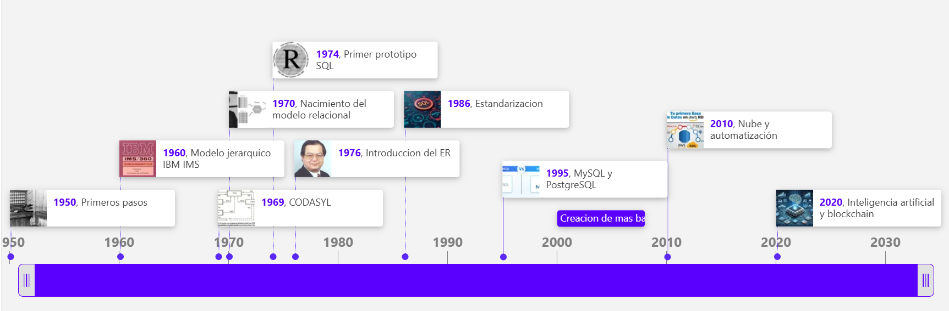**Uso de Lenguaje SQL:** Se emplea SQL (Structured Query Language) para la manipulación y consulta de datos.

Línea de tiempo de las bases de datos

<https://www.timetoast.com/timelines/3163002>